**MATERIAL DE ESTUDOS PARA O POWER BI**

Material dedicado para revisão dos conceitos de Power BI

**Sumário:**

* Introdução para o Material de Power BI;
* Transformação dos Dados do Excel para o Power BI (ETL);

1. Criação de Relatório em Branco;
2. Importação dos Dados do Excel;
3. Seleção do Arquivo Excel;
4. Escolher Planilha e Transformação dos Dados;
5. Janela do Tratamento de Dados;
6. Remoção das Três Primeiras Linhas;
7. Promover Primeira Linha para o Cabeçalho;
8. Busca e Tratamento de Erros na Tabela;
9. Remoção de Linhas Específica;
10. Alterar o Tipo da Coluna (DataNotaFiscal);
11. Separação de Valores por Delimitador;
12. Alteração de Diversos Valores da Coluna;
13. Preenchimento para Baixo;
14. Remoção de Coluna Desnecessária;
15. Alteração de Tipos de Colunas de Valores para Decimal;

* Criação de Uma Tabela de Datas Dinâmicas;
* Criação de Relações entre Tabelas;
* Criação de Medidas no Power BI;
* Estrutura DAX e Exemplos;
* Dicas para o Projeto para o Front-End (Indicadores e Tooltips).

**Introdução para o Material de Power BI:**

Esse material utiliza como base o projeto da avaliação formativa e a aula de revisão do professor Johanny, todos os dados apresentados nesse material serão retirados de lá.

**Transformação dos Dados do Excel para o Power BI (ETL):**  
Explicar, passo a passo, como realizar o processo de ETL (*Extract*, *Transform* e *Loading*) no Power BI usando uma base de dados do Excel antiga. Incluir imagens e explicações claras para que alguém que revisita a matéria consiga entender e replicar.

1. Ao abrir o Power BI, selecionamos na fonte de dados, a opção: “Relatório em Branco”.

1. Depois desse processo, selecionamos o campo “Importar dados do Excel”.

1. Selecionamos qual arquivo Excel gostaríamos de tratar:

1. Então, selecionamos a planilha que queremos tratar e depois clicamos em “Transformar Dados”:

1. Irá abrir a seguinte janela, a partir daí, podemos realizar o tratamento de dados:

1. Para darmos início ao tratamento, pode começar removendo às três primeiras linhas da tabela, que serão desnecessárias para nós:

* Na página inicial do menu superior, selecionamos a opção “Remover Linhas” → “Remover Linhas Superiores”;
* Interface gráfica do usuário, Aplicativo

  O conteúdo gerado por IA pode estar incorreto.Tela de computador com texto preto sobre fundo branco

  O conteúdo gerado por IA pode estar incorreto.Aparecerá uma nova janela e inserimos a quantidade de linhas que queremos remover, nesse caso, são três linhas, e selecionamos “Ok”.

1. Nosso próximo passo será promover à primeira linha da tabela para o cabeçalho:

* Tela de computador com texto preto sobre fundo branco

  O conteúdo gerado por IA pode estar incorreto.Na página “Transformar”, no menu superior, selecionamos à opção “Usar Primeira Linha como Cabeçalho”.

1. Após esses processos, podemos notar que algumas colunas começaram a apresentar erros, então, precisamos tratá-las:

* Para isso, localizamos o erro na tabela e verificamos qual é a coluna problemática, nesse caso, são duas colunas: “ValorVenda” e “ValorCusto”;
* Para facilitar, podemos filtrar os erros pelo botão “Manter linhas”, na página inicial.
* Apertamos com o botão esquerdo do mouse na coluna que apresenta o erro, e selecionamos a opção “Remover Erros”.
* Por fim, podemos remover a etapa do “Erros Mantidos”.

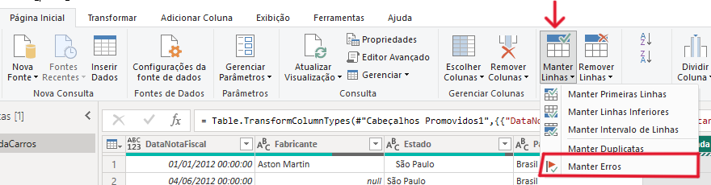



1. Depois de termos removidos todos os erros, ainda temos um problema referente a uma linha específica: “Alteracao de Marca”. Precisamos remover essas linhas repetidas para prosseguirmos com o processo de ETL:

* Para removermos essa linha específica, precisamos filtrar nossa coluna de “DataNotaFiscal” e desmarcamos o checkbox de “Alteracao de Marca” e selecionarmos “Ok”.



1. Agora, nós precisamos alterar o tipo de algumas colunas:

* Para isso, nós vamos alterar o tipo da coluna “DataNotaFiscal”, selecionamos o ícone ao lado do título do cabeçalho;
* Escolhemos o tipo “Data/hora”.

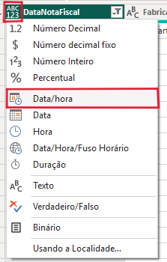

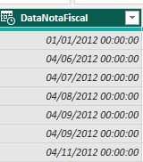

1. Continuando na coluna “DataNotaFiscal”, notamos que a data e hora estão juntas, então, devemos separar esses dois tipos de dados:

* Na página “Transformar”, selecione a opção “Dividir Colunas” → “Por Delimitador”;
* Irá abrir uma tela para dividir a coluna por um delimitador, nesse caso, nossos dados estão no seguinte formato: “01/01/2015 00:00:00”;
* Nosso delimitador seria o “espaço” entres os dados, então, selecionamos o “espaço” como delimitador e selecionamos “Ok”;
* Por fim, ele dividirá as colunas conforme o delimitador selecionado, só precisamos alterar os nomes das colunas para “DataNotaFiscal” e “HoraNotaFiscal”.

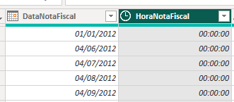

1. Após criarmos uma coluna “HoraNotaFiscal”, podemos alterar os valores das linhas de “00:00:00” → “07:00:00”:

* Para isso, clicamos com o botão direito na nossa coluna criada, e selecionamos a opção “Substituir Valores”;
* Após isso, informamos o valor que a gente quer substituir e qual será o novo valor.

1. Depois desse processo, podemos realizar o processo de preenchimento dos dados para baixo, na coluna “Fabricante”, substituindo todos os valores nulos conforme o seu determinado fabricante:

* Para isso, vamos na página “Transformar”, e selecionamos a opção “Preenchimento” → “Para Baixo”

1. Como nós já temos uma coluna com valores de datas, podemos remover a coluna “Ano”, para isso:

* Clicamos com o botão direito em cima da coluna e selecionamos a opção “Remover”.

1. Similar ao processo de alteração de tipo da coluna “DataNotaFiscal”, podemos repetir esse processo para todas as colunas de valores, alterando de “inteiro” para “decimal”:

* Selecionamos o ícone ao lado do título do cabeçalho → “Número Decimal”



